Колледж информатики и программирования.

Отчёт

Лабораторная работа – 1.

**Тема - Установка образа ОС на ВМ.**

Выполнил студент группы 2ОИБАС-1022:

Чариков К.М.

Преподаватель:

Сибирев И.В.

Москва – 2023

Ход работы:

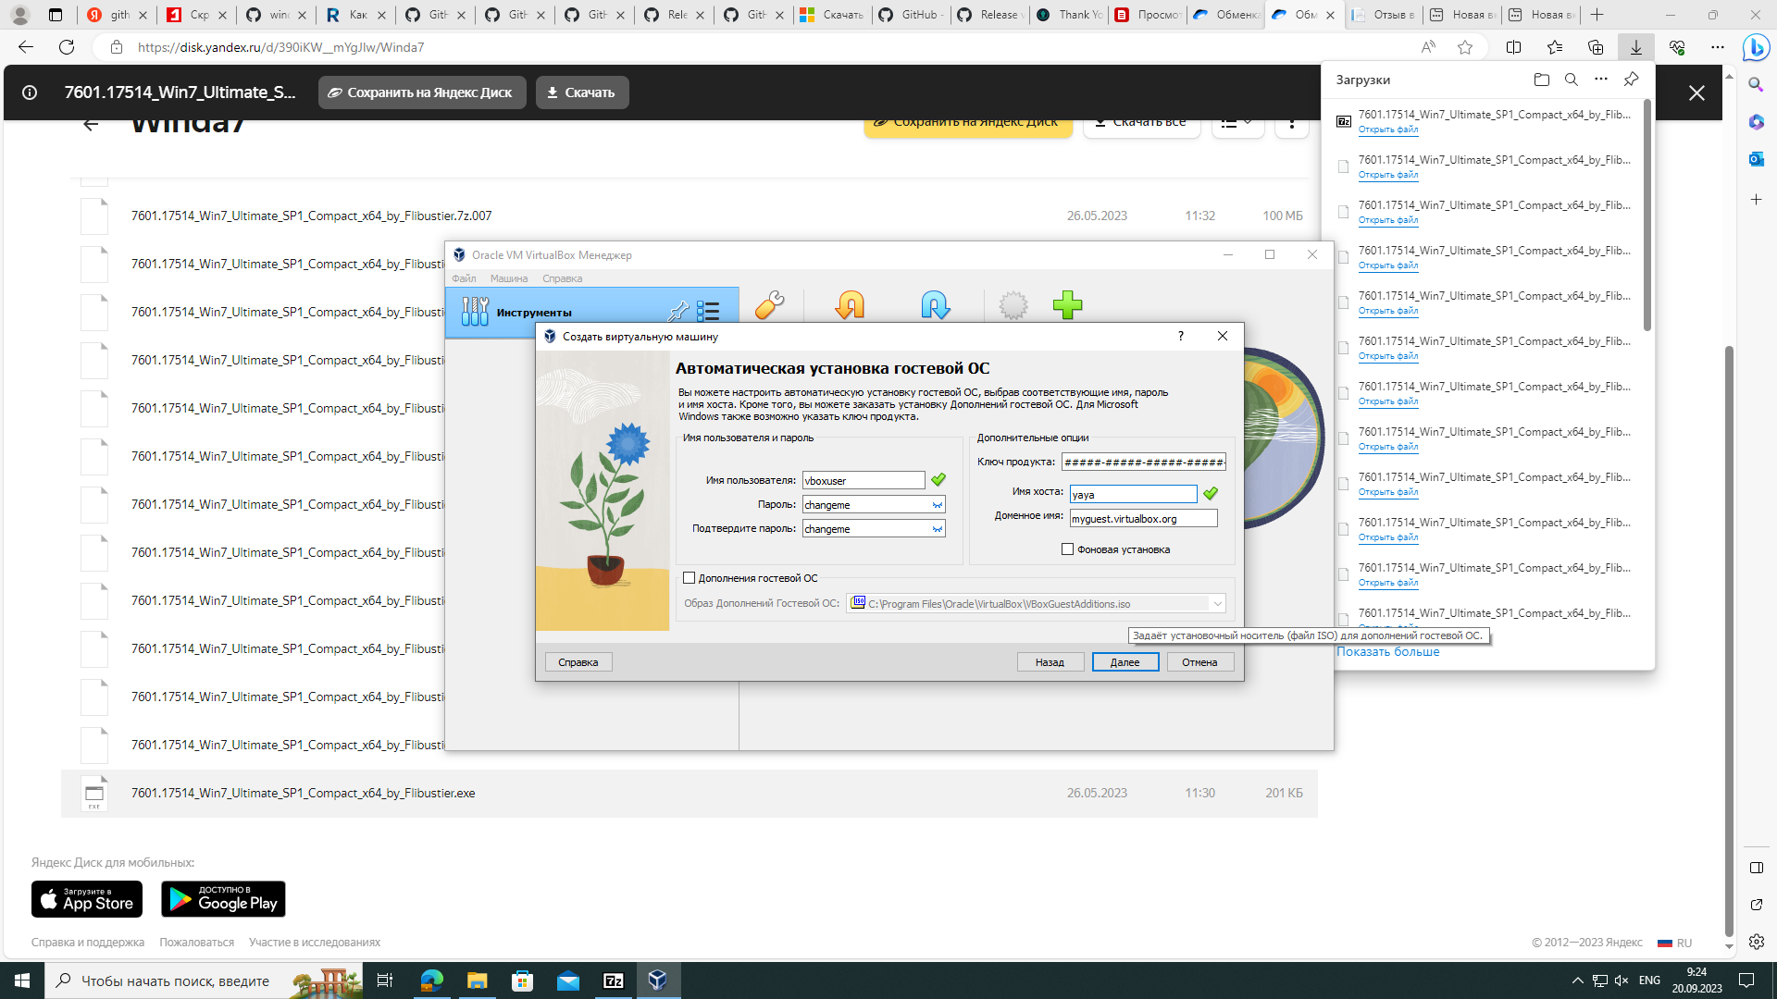

Подготовка к установке ОС, образ скачен с диска.

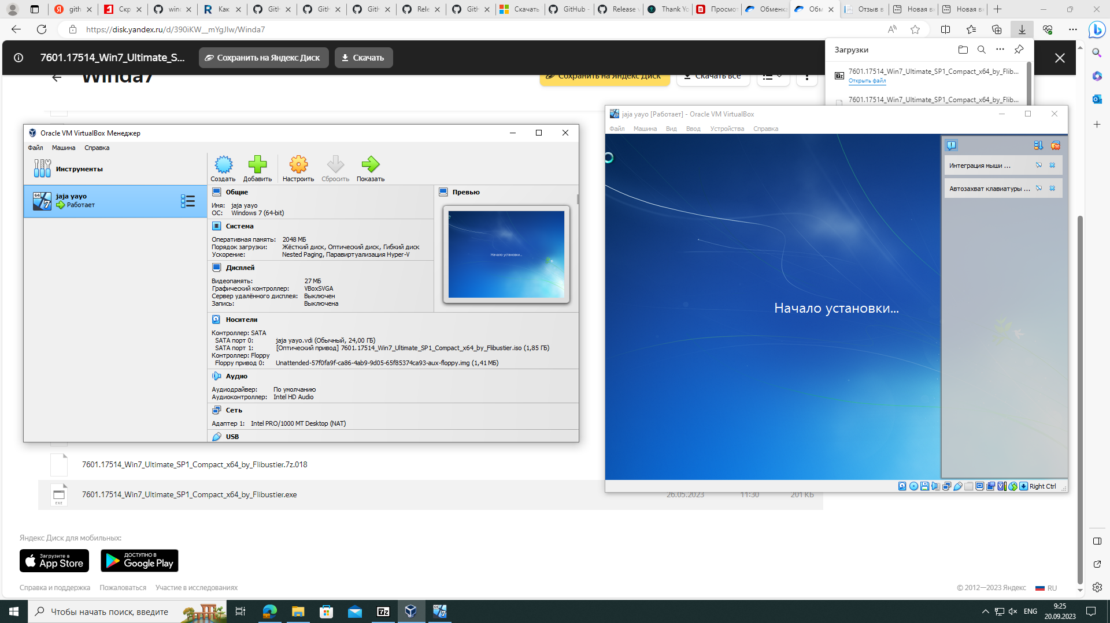

Система в процессе установки.

Ход работы:

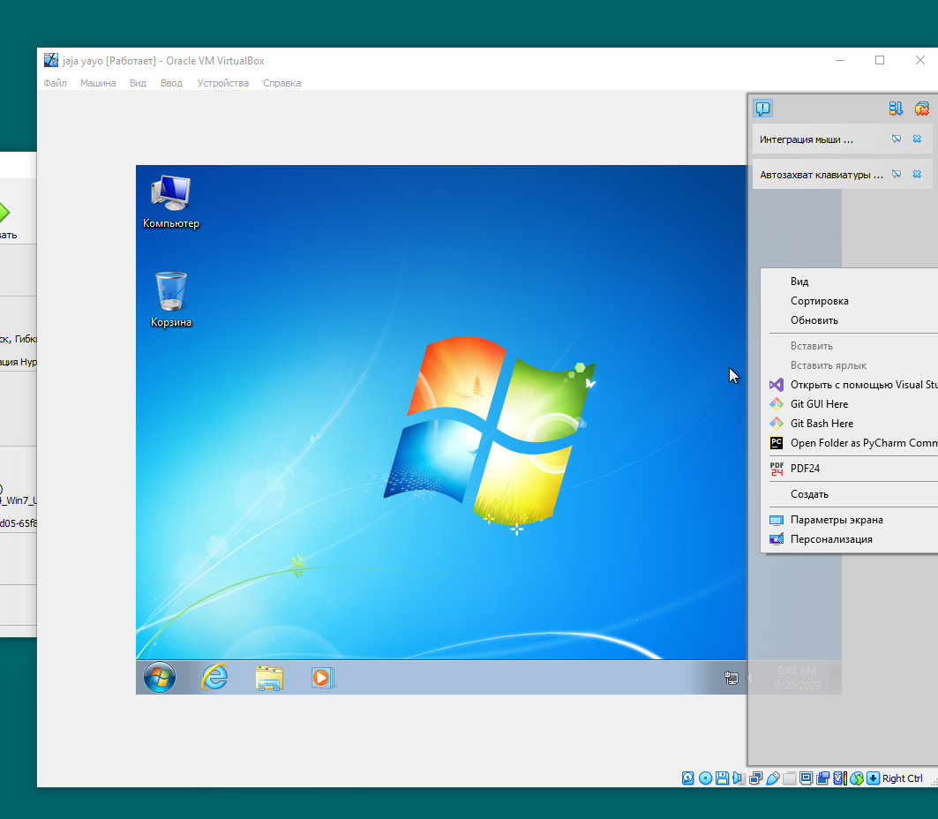

Создана ВМ, с ОС Windows 7 Ultimate.

Задание выполнено, ибо цель достигнута.